 **« Les valeurs chères de Système U »**

**Système U** est une coopérative de commerçants de grande distribution française présidée par Serge Papin. Le groupement coopératif rassemble les enseignes Hyper U, Super U, U Express et Utile.

Avec 10,8 points de parts de marché en juillet 2016 selon le magazine LSA, il s'agit du cinquième distributeur alimentaire en France, après les groupes Leclerc, Carrefour, Casino et Intermarché.

**Travail à faire**

1. Visionnez la vidéo du document 2 et retrouvez les engagements, les éléments de la valeur sociétale ajoutée[1] et les valeurs chères à Système U présentées dans les documents 1, 3 et 4.   
   Vous compléterez le document 5.
2. Ouvrez la feuille de calcul du document 6, onglet « situation vidéo ». Complétez le document 6.
3. A l’aide de la vidéo du document 2, complétez les cellules B2 à B5, B7 et B9.
4. Calculez dans la cellule C4, la proportion du coût des matières premières dans le prix de vente TTC. On affichera cette proportion en pourcentage.
5. Complétez de la même manière les cellules C3 et C2.
6. Reprenez la question b) et complétez la cellule C4 à l’aide d’une formule contenant l’adressage absolu B$9. Par copie vers le haut, complétez les cellules C3 et C2.
7. Quel calcul permet de déterminer le taux de TVA[2] appliqué au prix de vente HT ?

Calculez ce taux dans la cellule C7 à l’aide d’une formule utilisant les autres cellules.

1. Afin d’augmenter les rentrées fiscales de l’Etat, une augmentation du taux de TVA est à l’étude.

Les magasins U craignent cette décision et désirent connaitre son impact, pour pouvoir l’anticiper. Pour se préparer à cette éventualité, plusieurs hypothèses sont à l’étude.

Sur la base du prix du « dos de Cabillaud », pour chacune des hypothèses, complétez la feuille de calcul (onglet « hypothèses ») et répondez aux questions posées :

1. **Hypothèse 1 :** Le taux de TVA pourrait passer de 5 % à 10 %.

En supposant que le prix de vente HT est inchangé, déterminez le montant de la TVA et le prix de vente TTC.

1. **Hypothèse 2 :** Le magasin souhaite conserver son prix de vente HT, tout en maintenant son prix de vente TTC au seuil psychologique de 3,99 €.

Déterminez le taux de TVA que le magasin peut supporter.

1. **Hypothèse 3 :** Le taux de TVA pourrait passer à 10 %, mais le magasin ne souhaite pas augmenter son prix de vente TTC.
   * Quel serait alors le montant du prix de vente HT ?
   * Sur quels postes de charges le magasin peut-il faire des économies ?
   * Chiffrez les économies à faire sur chacun des postes. Exprimez vos résultats en %.
2. Reportez vos résultats dans le document 6.
3. Dans un paragraphe d’une vingtaine de lignes, présentez les conséquences de ces décisions sur les différentes parties prenantes et dites si elles vous semblent réalisables en exploitant les données chiffrées obtenues dans la question 4.

**Documents**

**Document 1** :

Capture écran du site

**Notre vision, nos engagements**



<https://www.magasins-u.com/cooperative-u/vision-engagements/>

**Document 2** :

Document vidéo



<https://www.magasins-u.com/cooperative-u/spots-tv>

**Document 3 :**

Texte accompagnant le document vidéo

« L'enjeu de Système U est de conjuguer notre vision du "commerce qui profite à tous" et la compétitivité prix. Un produit U à prix bas est chargé d'une Valeur Sociétale Ajoutée »

**Document 4 :**

**Le système coopératif et ses valeurs**

La coopérative est un modèle d’entreprise démocratique. Société de personne, elle se différencie des entreprises dites « classiques » par sa gouvernance fondée sur le principe « une personne, une voix » et la double qualité de ses membres qui sont à la fois associés et clients, producteurs, salariés.

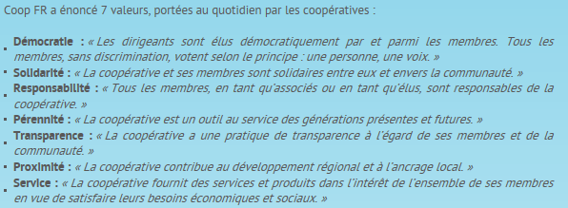

<http://www.entreprises.coop/decouvrir-les-cooperatives/quest-ce-quune-cooperative.html>

**Document 5 :** Répondez aux questions suivantes, en cochant la case qui convient :

1. Les engagements (doc 1) - Quels engagements retrouve-t-on dans la vidéo ?

|  |  |
| --- | --- |
|  | Justification |
| 🞏 Les prix bas  🞏De meilleurs ingrédients  🞏 Le lien social  🞏 Le respect de l’environnement |  |

1. La valeur sociétale ajoutée (doc 3) - Le produit présenté dans la vidéo apporte un bénéfice pour :

|  |  |
| --- | --- |
|  | Justification |
| 🞏 L’environnement  🞏 Le lien social  🞏 La société en général |  |

1. Les valeurs (doc 4) – Parmi les 7 valeurs portées par les coopératives, quelles sont celles illustrées dans la vidéo ?

|  |  |
| --- | --- |
|  | Justification |
| 🞏 La démocratie  🞏 La solidarité  🞏 La responsabilité  🞏 La pérennité  🞏 La transparence  🞏 La proximité  🞏 Le service |  |

**Document 6 :**

**Feuille de calcul « magasins U.xls »**, onglet « situation vidéo »

Question 2.a

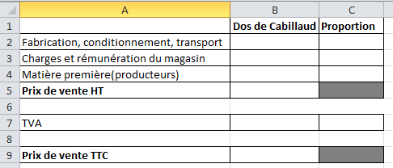

Question 2.b :

C4=

Question 2.d :

C4=

Question 3 :

C7=

Question 4 :

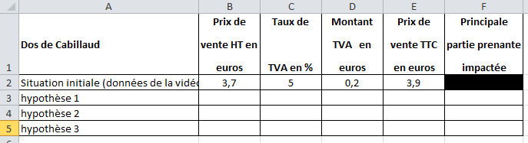

1. Valeur sociétale ajoutée : Un produit qui a une valeur sociétale ajoutée est un produit qui intègre un bénéfice (ou une préoccupation) pour l’environnement, le lien social, la société en général.
2. TVA = Taxe sur la Valeur Ajoutée ; HT = Hors Taxe ; TTC = Toute Taxe Comprise (TTC = HT + TVA)